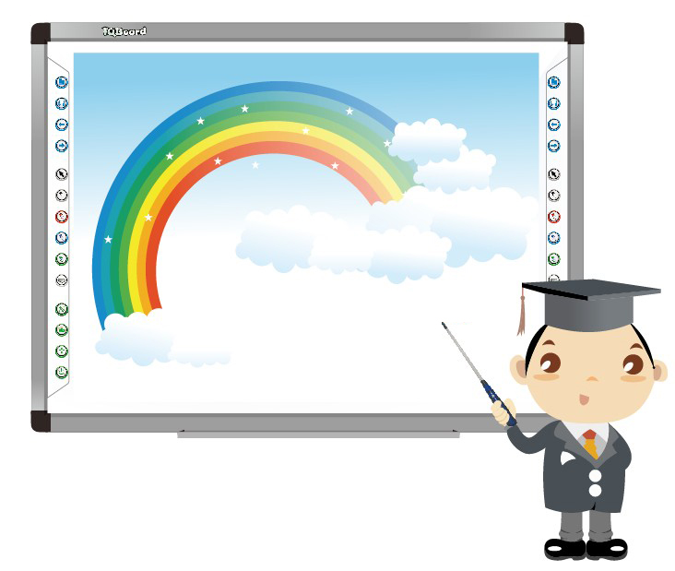

ИСПОЛЬЗОВАНИЕ МУЛЬТИМЕДИЙНЫХ ТЕХНОЛОГИЙ В ДОУ

ВЫПОЛНИЛА: УЧИТЕЛЬ-ЛОГОПЕД

ВЛАСОВА ЛЮДМИЛА ВИКТОРОВНА

Использование мультимедийных технологий в ДОУ становится мощным техническим средством обучения, это огромная помощь для воспитателя в разработке занятий, праздников, изготовлении пособий, оформлении информации для родителей, ведении документации, подготовке отчетов. Современные информационные технологии дают нам возможность обмениваться опытом, знакомиться с периодическими изданиями, подбирать необходимый материал для занятий. Таким образом, ИКТ широко вошли в дошкольное образование. Невозможно провести занятие без привлечения средств наглядности. Мой небольшой опыт показал, что занятия с использованием мультимедийного оборудования имеют преимущества перед традиционными.
Преимущества ИКТ
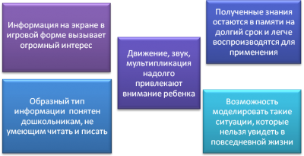
Безусловно, это не означает, что использование информационных технологий сводится к тому, чтобы обучать детей работать на компьютере. Это только средство, чтобы сделать образовательную деятельность разнообразной, насыщенной, а ребенок в ней стал непосредственным активным участником.
В настоящее время мультимедиа являются одним из наиболее динамично развивающихся и перспективных направлений информационных технологий. Они предполагают одновременное использование различных форм представления и усвоения информации через аудио-, видеоизображения, анимацию текста. Использование мультимедийных технологий открывает новые возможности в организации учебного процесса, в развитии творческих способностей воспитанников, вызывают интерес у детей за счёт реалистичности и динамичности материала.
Наличие в нашем детском саду мультимедийного оборудования: компьютера, интерактивной доски, проектора и экрана – дают возможность воспитателям и специалистам создавать такую образовательную среду, которая интересна, познавательна детям.
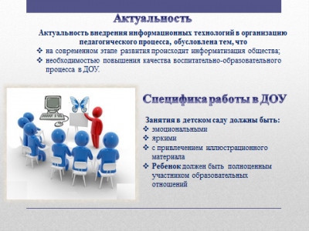
Моя работа с использованием мультимедийного оборудования началась с участия в педагогическом совете с мастер-класс.
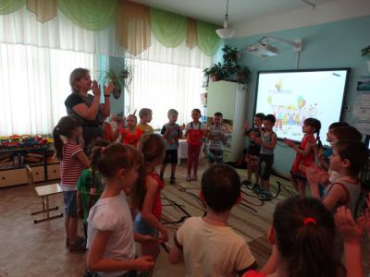
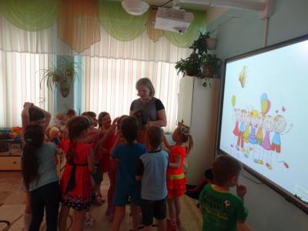
Задача учителя-логопеда состоит в том, чтобы, подобрав медиаматериал, так построить процесс обсуждения, чтобы в душе детей самовольно проснулось сознание того, что есть добро, сострадание, любовь к окружающим, дружба и пр., а также научить детей рассуждать, высказывать свое мнение, учиться чувствовать и сопереживать. Медиаматериалом в данном проекте являются мультфильмы, видеоролики, аудиозаписи и пр.
Интересен этот проект для педагогических работников и тем, что разработанные материалы доступны для использования всем участникам.
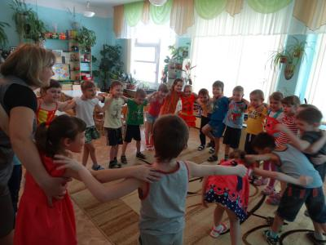
В своей ежедневной работе я применяю мультимедийные технологии в виде компьютерных программ и презентаций. У нас имеется возможность создавать фильмы или презентации, учитывая особенности своих воспитанников, цели и задачи, поставленные на конкретном занятии.
Применение мультимедиа технологий позволяет моделировать различные ситуации из окружающей социальной среды. Тематика мультимедийных презентаций самая разнообразная. Я широко использую презентации на логопедических занятиях, они позволяют сделать занятия более эмоциональными, привлекательными, вызывают у ребенка живой интерес, являются прекрасным наглядным пособием и демонстрационным материалом, что способствует хорошей результативности занятия.
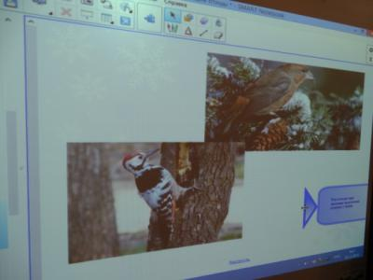
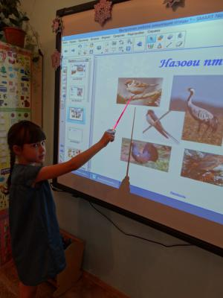
Мультимедийные презентации, включающие в себя анимацию, яркую наглядность, музыку и видеоэффекты с интересным сюжетом в состоянии удерживать внимание самых непоседливых дошкольников. С помощью таких приемов легко создать атмосферу путешествия, прогулки, показать красоту родной природы, города, и пр.
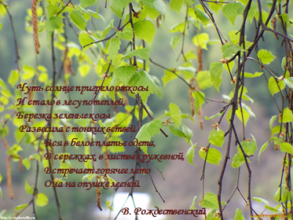
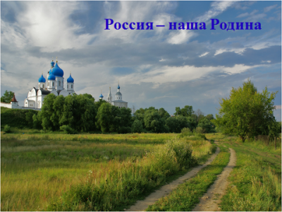
Использование мультимедиа при работе с художественной литературой дает возможность сделать каждое занятие неповторимым, разнообразным, наглядным. Я использую аудиозаписи художественных произведений, демонстрирую иллюстрации известных художников к произведениям, подбираю музыкальные произведения по теме. Очень интересными получаются литературные викторины.
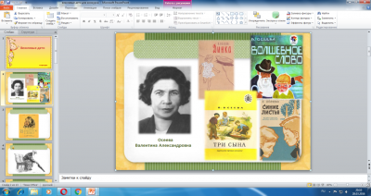
Современные компьютерные технологии дают возможность использовать и традиционные пособия, обрабатывая их и перенося на экран или интерактивную доску.
Использование интерактивной доски помогает развивать у детей: внимание, память, мелкую моторику, мышление и речь, зрительное и слуховое восприятие, словесно-логическое мышление и др. Развивающие занятия с ее использованием становятся намного ярче и динамичнее. Интерактивное оборудование позволяет рисовать электронными маркерами и пальцами.
Детям гораздо легче ориентироваться в пространстве, запоминать понятия «лево», «право».
Очень удобно использование интерактивной доски для обучения детей графическим диктантам. Им очень нравятся задания на внимание и логику с использованием упражнений, созданных на интерактивной доске. С помощью интерактивной доски можно смоделировать ситуации, в которых дети вспоминают правила поведения на улице и дома.
В свободной деятельности детям очень интересно просто рисовать на доске, их увлекают создание огромных рисунков, как индивидуально, так и группой. Небольшие этюды «теневого театра» развивают мелкую моторику, тренируют пальчики.
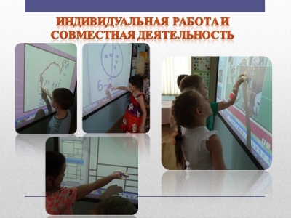
В работе с родителями мультимедиа мы используем при оформлении наглядного материала, при проведении родительских собраний, круглых столов, проектной деятельности. Привлекаем родителей к подготовке мультимедийного материала для выступления детей перед сверстниками.
Использование современных технологий позволяет разнообразить общение (совместные занятия, праздники и игры), повысить интерес взрослых к получению полезной информации о воспитании детей, о том, как проводит ребенок время в детском саду.
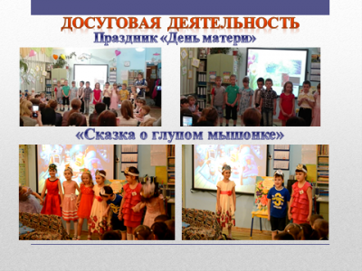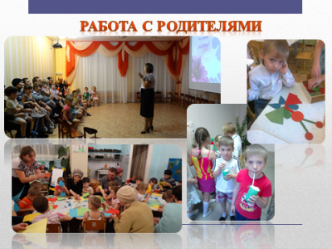
Я считаю уместным применение современных информационных технологий в детских садах, при условии регламентированного и безопасного для здоровья использования техники в работе с детьми дошкольного возраста.
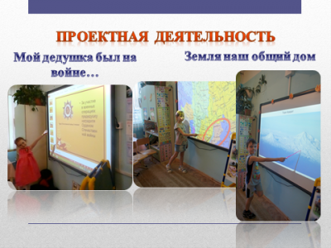
Таким образом, мультимедийное оборудование является эффективным техническим средством, при помощи которого можно значительно обогащать развивающий процесс, стимулировать индивидуальную деятельность, развивать познавательные процессы детей и расширять кругозор, воспитывать творческую личность, адаптированную к жизни в современном обществе.

